ПАМЯТКА
ПО ВЗАИМОДЕЙСТВИЮ МУНИЦИПАЛЬНЫХ ЗАКАЗЧИКОВ
С ГКУ РО «ЦЕНТР ЗАКУПОК РЯЗАНСКОЙ ОБЛАСТИ»

ОГЛАВЛЕНИЕ
 | Общие сведения о централизации муниципальных закупок
 | Регистрация в региональной информационной системе в сфере закупок
 | Загрузка плана-графика закупок
 | Формирование заявки на закупку и документации о закупке
 | Доработка заявки на закупку и документации о закупке
Внесение изменений в извещение об осуществлении закупки
и (или) документацию о закупке, подготовка разъяснений положений
документации о закупке, отмена закупки
 | Участие в деятельности комиссии по осуществлению закупок
 | Особенности осуществления закупок строительных работ

ИСПОЛЬЗУЕМЫЕ УСЛОВНЫЕ СОКРАЩЕНИЯ
■ ПГ – план-график закупок
■ ЕИС – Единая информационная система в сфере закупок
■ РИС – региональная информационная система в сфере закупок товаров, работ, услуг для обеспечения нужд Рязанской области
■ Центр – ГКУ РО «Центр закупок Рязанской области»
■ Федеральный закон № 44-ФЗ - Федеральный закон от 05.04.2013 № 44-ФЗ «О контрактной системе в сфере закупок товаров, работ, услуг для обеспечения государственных и муниципальных нужд»

- ОБЩИЕ СВЕДЕНИЯ О ЦЕНТРАЛИЗАЦИИ МУНИЦИПАЛЬНЫХ ЗАКУПОК

В соответствии с распоряжением Правительства Рязанской области от 25.04.2017 № 178-р определение поставщиков (подрядчиков, исполнителей) для муниципальных органов, муниципальных казенных учреждений, муниципальных бюджетных учреждений при осуществлении закупок, финансовое обеспечение которых частично или полностью осуществляется за счет предоставленных из областного бюджета межбюджетных трансфертов при условии централизации закупок, осуществляется Центром.
Условие о централизации содержится в государственных программах, в соответствии с которыми предусмотрено выделение денежных средств.
Например,
«Субсидии муниципальным бюджетам из областного бюджета предоставляются при соблюдении следующих условий:
централизация закупок в соответствии с распоряжением Правительства Рязанской области от 25.04.2017 № 178-р».

При этом, при наличии особой оговорки заказчики вправе самостоятельно осуществлять закупки у единственного поставщика (подрядчика, исполнителя).
Например,
«Субсидии муниципальным бюджетам из областного бюджета предоставляются при соблюдении следующих условий:
централизация закупок в соответствии с распоряжением Правительства Рязанской области от 25.04.2017 № 178-р, за исключением закупок, муниципальные контракты по которым заключаются в соответствии с частью 1 статьи 93 Федерального закона от 05.04.2013 № 44-ФЗ «О контрактной системе в сфере закупок товаров, работ, услуг для обеспечения государственных и муниципальных нужд».

Общая схема взаимодействия заказчиков и Центра выглядит следующим образом.
ШАГ ПЕРВЫЙ
ЗАКАЗЧИК
Направляет в Уполномоченное учреждение письмо о необходимости регистрации в РИС в качестве «Заказчика»

Направляет Заказчику в ЕИС запрос о подтверждении права на определение поставщиков (подрядчиков, исполнителей)
(для этого необходимо сообщить Уполномоченному учреждению ИНН организации)

ШАГ ВТОРОЙ
ЦЕНТР
Регистрирует Заказчика в РИС и выдает регистрационные данные. Направляет Заказчику в ЕИС запрос о подтверждении права на определение поставщиков (подрядчиков, исполнителей)

ШАГ ТРЕТИЙ
ЗАКАЗЧИК
Подтверждает в ЕИС запрос от Центра

ШАГ ЧЕТВЕРТЫЙ
ЗАКАЗЧИК
Формирует в РИС и направляет в Центр заявку на закупку и утвержденную документацию

ШАГ ПЯТЫЙ
ЦЕНТР
Принимает, регистрирует, осуществляет проверку представленной документации.
Размещает в ЕИС извещение об осуществлении закупки, документацию о закупке



ВНИМАНИЕ: ЗАКАЗЧИКУ НЕОБХОДИМО ОБЕСПЕЧИТЬ СОПРОВОЖДЕНИЕ РАЗМЕЩАЕМЫХ ЦЕНТРОМ ЗАКУПОК В ЧАСТИ ОСУЩЕСВЛЕНИЕ ФИНАНСОВОГО КОНТРОЛЯ ПО ЧАСТИ 5 СТАТЬИ 99 ФЕДЕРАЛЬНОГО ЗАКОНА № 44-ФЗ! ИЗВЕЩЕНИЕ НЕ ПОЯВИТСЯ В ОТКРЫТОЙ ЧАСТИ ЕИС, ЕСЛИ НЕ БУДЕТ ПРОЙДЕТ ФИНКОНТРОЛЬ.

2. РЕГИСТРАЦИЯ В РИС

Документооборот между уполномоченным учреждением и заказчиками осуществляется через РИС с использованием усиленной квалифицированной электронной подписи.
Для использования РИС заказчику необходима регистрация. Для этого нужно направить на электронную почту zakupki@czro.ru заполненную и подписанную руководителем заказчика форму для регистрации.
Форма для регистрации доступна на сайте цзро62.рф.
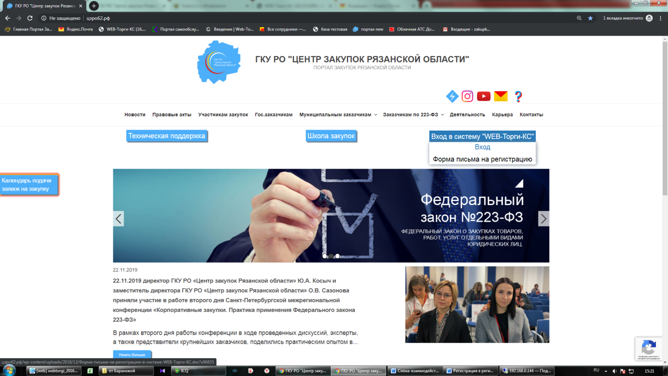
В течение 2-х рабочих дней заказчику по телефону или в электронном письме будут предоставлены данные для входа в РИС.
После получения данных для входа в РИС заказчику необходимо подтвердить права Центра. Для этого, нужно зайти в личный кабинет ЕИС с правами администратора и выбрать вкладки «Администрирование» - «Права уполномоченных органов/учреждений». В открывшемся окне нажать кнопку «Подтвердить».

3. ЗАГРУЗКА ПГ

Чтобы сформировать заявку на закупку в РИС необходимо загрузить ПГ из ЕИС в РИС. Загрузка ПГ осуществляется по заявке заказчика на загрузку.
Для создания заявки на загрузку ПГ нужно перейти в навигаторе РИС к документу «Заявка заказчика на загрузку Плана-графика с ЕИС» и нажать на кнопку «Создать».

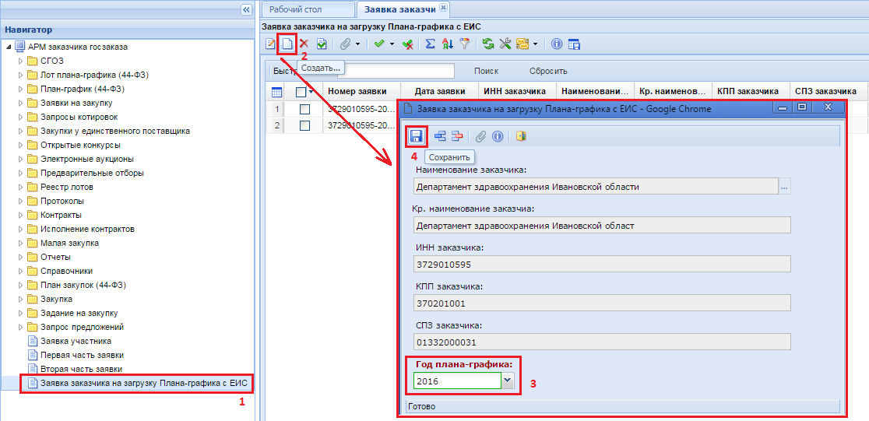

В открывшейся электронной форме «Заявка заказчика на загрузку Плана-графика с ЕИС» следует выбрать год плана-графика, для которого необходимо загрузить данные и нажать на кнопку «Сохранить».
Вновь созданная заявка будет отражена в списке заявок заказчика на загрузку плана-графика со статусом «На регистрации». В случае регистрации заявка получит признак «Зарегистрировано».
По всем зарегистрированным заявкам в автоматическом режиме происходит процедура загрузки данных с ЕИС. Данная процедура в зависимости от объема данных может потребовать до 24 часов. Указанное обусловлено тем, что в соответствии с регламентом работы ЕИС обмен с внешними системами осуществляется только в ночное время.
При загрузке ПГ заявка заказчика на загрузку получит аналитический признак «Загружено с ЕИС, Зарегистрировано».
После этого, ПГ будет доступен для работы в фильтре «Согласовано» в папке «План-график» и «Лот плана-графика».

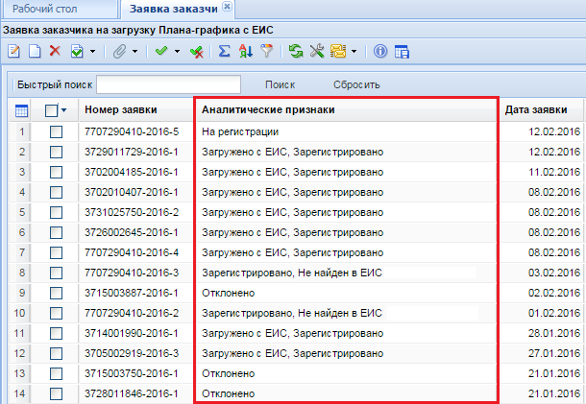
ВНИМАНИЕ: ЗАГРУЗКА ПГ В РИС В ДЕНЬ РАЗМЕЩЕНИЯ ПГ В ЕИС НЕВОЗМОЖНА! ЗАЯВКУ НА ЗАГРУЗКУ НЕОБХОДИМО ПОДАВАТЬ ТОЛЬКО НА СЛЕДУЮЩИЙ РАБОЧИЙ ДЕНЬ!

4. ФОРМИРОВАНИЕ ЗАЯВКИ НА ЗАКУПКУ И ДОКУМЕНТАЦИИ О ЗАКУПКЕ

В целях определения поставщиков (подрядчиков, исполнителей) заказчики подготавливают и направляют в Центр заявку на закупку и утвержденную документацию.
Заявка на закупку направляется в Центр в срок не позднее чем за 5 рабочих дней до окончания месяца, установленного ПГ для размещения закупки.

ВНИМАНИЕ: НА САЙТЕ ЦЕНТРА ЦЗРО62.РФ ДЛЯ УДОБСТВА ЗАКАЗЧИКОВ РЕАЛИЗОВАН ФУНКЦИОНАЛ КАЛЕНДАРЯ ПОДАЧИ ЗАЯВОК НА ЗАКУПКУ! НАИБОЛЕЕ ОПТИМАЛЬНЫЙ ПЕРИОД ПОДАЧИ ЗАЯВОК НА ЗАКУПКУ (С ТОЧКИ ЗРЕНИЯ РИСКОВ НЕРАЗМЕЩЕНИЯ ЗАКУПОК ПО ТЕХНИЧЕСКИМ ПРИЧИНАМ) С 1 ПО 15 ЧИСЛО МЕСЯЦА.

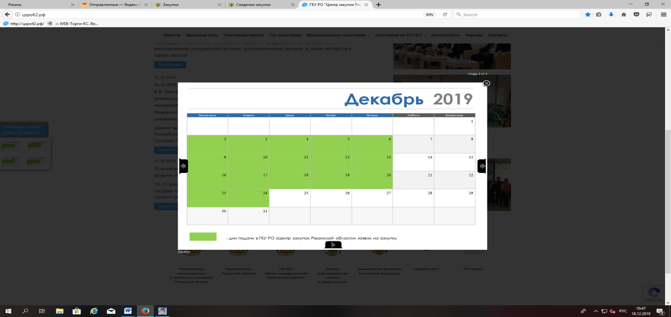

Заявка на закупку формируется по кнопке [Сформировать заявку на закупку]. По нажатию на кнопку выйдет окно подтверждения действий. Для продолжения формирования документа следует нажать на кнопку «ОК».

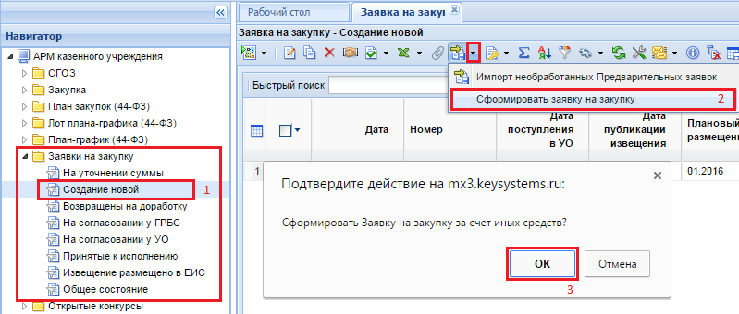

Созданный документ «Заявка на закупку» следует связать с согласованным документом «Лот плана-графика» из документа «План-график размещения заказа». Для этого необходимо:
- выделить импортированный документ и открыть его на редактирование по кнопке «Редактировать»;
- открыть «Справочник лотов плана-графика» по кнопке , расположенной рядом с полем «Номер лота»;
- выбрать лота плана-графика и нажать на кнопку «Запомнить».
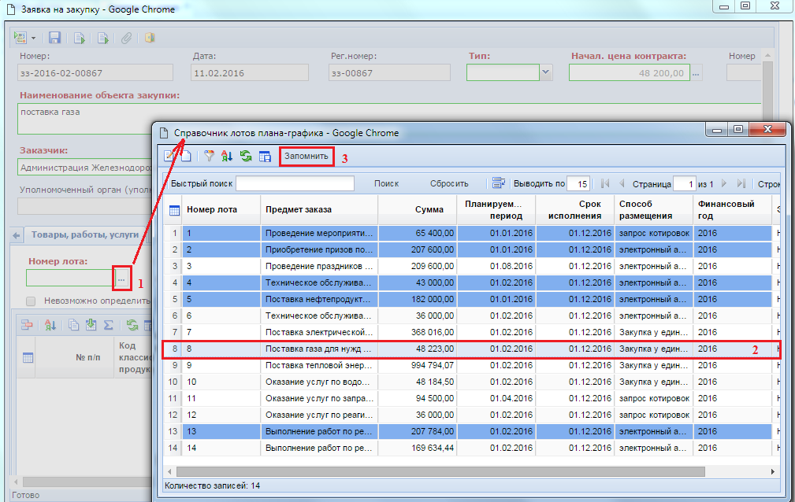

Данные из выбранного лота плана-графика автоматически подтянутся в документ «Заявка на закупку». Обязательные для заполнения поля выделены зеленым прямоугольником и подписаны текстом красного цвета.
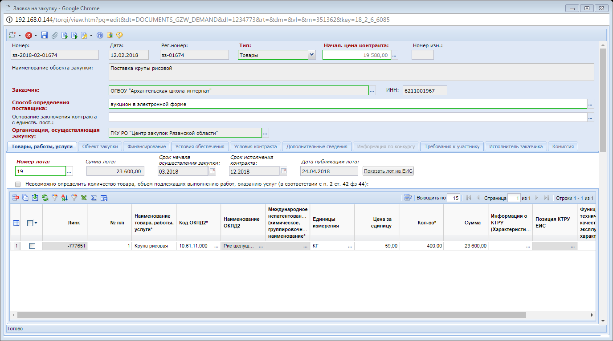

ВНИМАНИЕ: С ЦЕЛЬЮ ОПЕРАТИВНОГО ВЗАИМОДЕЙСТВИЯ ЦЕНТРА С ЗАКАЗЧИКАМИ ВО ВКЛАДКЕ «ИСПОЛНИТЕЛЬ ЗАКАЗЧИКА» В ЗАЯВКЕ НА ЗАКУПКУ НЕОБХОДИМО УКАЗЫВАТЬ ОДНОГО ИЛИ НЕСКОЛЬКИХ НЕПОСРЕДСТВЕННЫХ ИСПОЛНИТЕЛЕЙ, В ПОЛНОЙ МЕРЕ ВЛАДЕЮЩИХ ИНФОРМАЦИЕЙ ПО ЗАКУПКЕ, А ТАКЖЕ НОМЕРА ИХ КОНТАКТНЫХ МОБИЛЬНЫХ ТЕЛЕФОНОВ.

Документация генерируется нажатием на кнопку 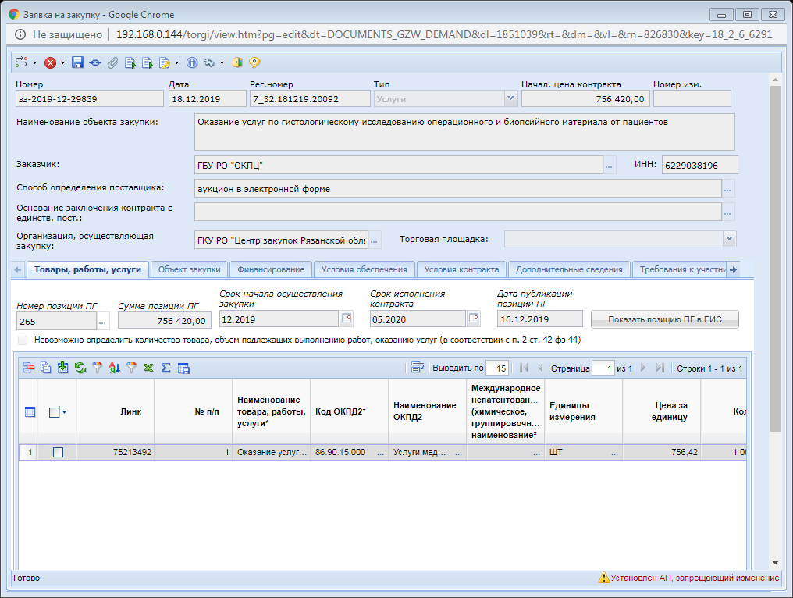 «Генерация документации», расположенную на панели инструментов.

Сгенерированная документация содержит переменную часть желтого цвета, которая остается или исключается из текста документации в зависимости от существа закупки.
Текст, выделенный красным шрифтом, является пояснением для заказчика, и не подлежит включению в документацию.
Шаблоны документаций также размещены на сайте Центра цзро62.рф в разделе «Образцы документации» вкладки «Муниципальным заказчикам».
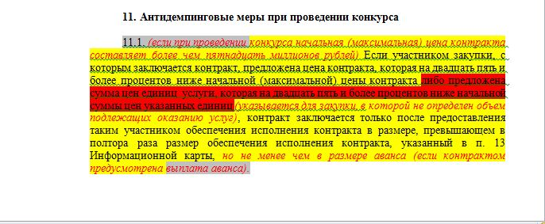
Сгенерированная документация в полной мере учитывает требования законодательства о контрактной системе с последними изменениями, а также ключевые позиции правоприменительной практики.
Использование данной функции позволяет не только минимизировать ошибки правового и технического характера, но и существенно сократить время на подготовку документации по сравнению с формированием документации «с нуля».

ВНИМАНИЕ: ДОКУМЕНТАЦИЯ ДОЛЖНА БЫТЬ ПОДПИСАНА ЭЦП РУКОВОДИТЕЛЯ ЗАКАЗЧИКА ИЛИ УПОЛНОМОЧЕННОГО ИМ ЛИЦА! ОТСУТСТВИЕ ЭЦП НА ДОКУМЕНТАЦИИ ЯВЛЯЕТСЯ ОСНОВАНИЕМ ДЛЯ ВОЗВРАТА ЗАЯВКИ НА ЗАКУПКУ!

5. ДОРАБОТКА ЗАЯВКИ НА ЗАКУПКУ И ДОКУМЕНТАЦИИ О ЗАКУПКЕ

В случае выявления несоответствия информации, содержащейся в заявке на закупку и (или) документации, требованиям законодательства Российской Федерации о контрактной системе в сфере закупок, заявка на закупку и (или) документация с полным перечнем несоответствий направляются на доработку заказчику.
Заявки на закупку, требующие доработки, находятся в фильтре «Оставлено без рассмотрения (доработка от специалиста)».

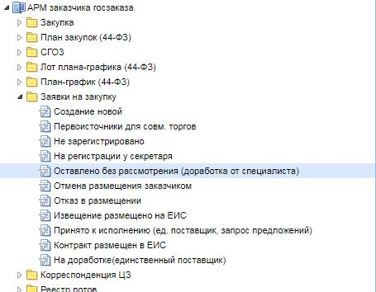
С целью недопущения затягивания сроков осуществления закупки заказчику необходимо оперативно осуществить доработку документов, устранив все замечания. Срок доработки не должен превышать двух рабочих дней.

ВНИМАНИЕ: С ЦЕЛЬЮ СВОЕВРЕМЕННОЙ ДОРАБОТКИ ЗАЯВКИ ЗАКАЗЧИКУ НЕОБХОДИМО САМОСТОЯТЕЛЬНО ОТСЛЕЖИВАТЬ ПОСТУПЛЕНИЕ КОРРЕСПОНДЕНЦИИ ОТ ЦЕНТРА

6. ВНЕСЕНИЕ ИЗМЕНЕНИЙ В ИЗВЕЩЕНИЕ ОБ ОСУЩЕСТВЛЕНИИ ЗАКУПКИ
И (ИЛИ) ДОКУМЕНТАЦИЮ О ЗАКУПКЕ, ПОДГОТОВКА РАЗЪЯСНЕНИЙ ПОЛОЖЕНИЙ ДОКУМЕНТАЦИИ О ЗАКУПКЕ, ОТМЕНА ЗАКУПКИ

  - Заказчик вправе принять решение о внесении изменений в извещение о проведении открытого конкурса в электронной форме не позднее чем за пять дней до даты окончания срока подачи заявок на участие в открытом конкурсе в электронной форме. При этом, изменение объекта закупки, увеличение размера обеспечения заявок на участие в открытом конкурсе в электронной форме не допускаются.
Заказчик вправе принять решение о внесении изменений в извещение о проведении электронного аукциона не позднее чем за два дня до даты окончания срока подачи заявок на участие в таком аукционе. При этом, изменение объекта закупки при проведении электронного аукциона не допускается.
Для внесения изменений в извещение заказчику необходимо направить в Центр заявку о внесении изменений в извещение.

ВНИМАНИЕ: ПРИ ВНЕСЕНИИ ИЗМЕНЕНИЙ В ИЗВЕЩЕНИЕ СРОК ПОДАЧИ ЗАЯВОК НА УЧАСТИЕ В ЗАКУПКЕ ПРОДЛЯЕТСЯ.

6.2. Любой участник вправе направить не более чем три запроса о даче разъяснений положений документации.
Разъяснения положений документации должны быть размещены в ЕИС в течение 2 рабочих дней с даты поступления запроса.
Первоначально запрос о даче разъяснений положений документации поступает в Центр от оператора электронной площадки, а затем направляется Центром заказчику.
В целью недопущения нарушения сроков дачи разъяснений заказчик должен направить разъяснения в срок не позднее одного рабочего дня со дня получения запроса от Центра.

ВНИМАНИЕ: РАЗЪЯСНЕНИЯ ПОЛОЖЕНИЙ ДОКУМЕНТАЦИИ НЕ ДОЛЖНЫ ИЗМЕНЯТЬ ЕЕ СУТЬ.

6.3. Заказчик вправе отменить закупку не позднее чем за пять дней до даты окончания срока подачи заявок.
Для отмены закупки заказчик направляет в Центр заявку об отмене закупки. Центр размещает в ЕИС решение об отмене закупки, если оно подано с соблюдением вышеуказанных сроков.

ВНИМАНИЕ: ОТМЕНА ЗАКУПКИ ЗА ПРЕДЕЛАМИ УСТАНОВЛЕННОГО СРОКА НЕ ДОПУСКАЕТСЯ.

Для направления в Центр заявки о внесении изменений в извещение, разъяснений положений документации, заявки об отмене закупки заказчику необходимо:
Найти заявку на закупку, по которой необходимо направить информацию, выделить галкой эту заявку и нажать кнопку «Изменение/разъяснение/отмена» .

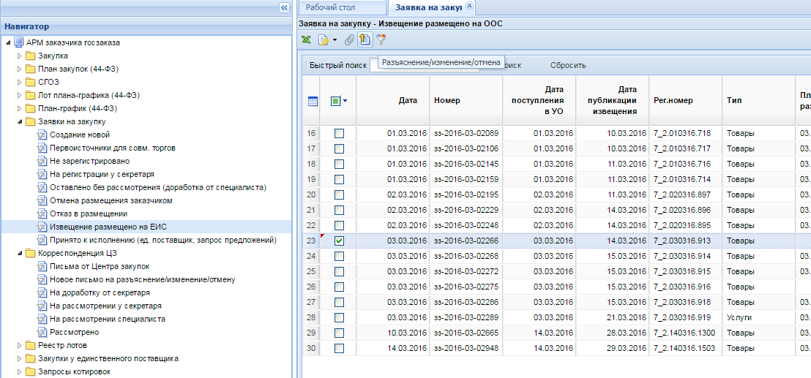
В открывшемся поле письма необходимо заполнить следующие поля, обязательные к заполнению: «Исходящий номер», «Кому», «Комментарий». После заполнения полей нажать кнопку сохранить .

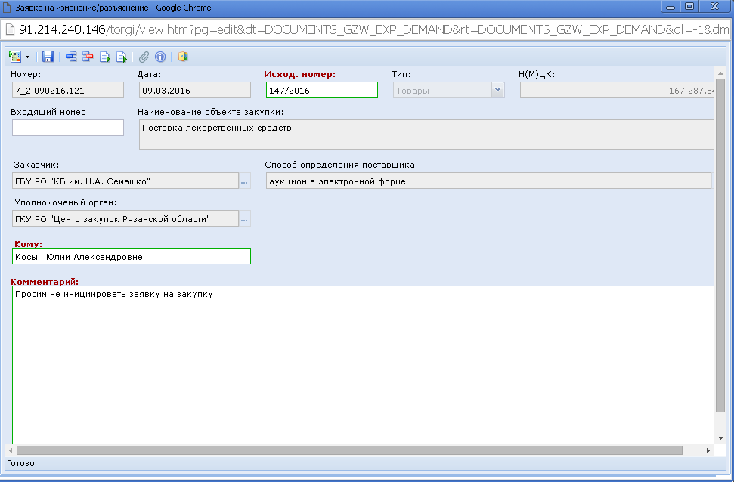

После сохранения письма, необходимо перейти в папку «Корреспонденция ЦЗ», в фильтр «Создание заявки на разъяснение/изменение/отмену» и нажать кнопку «Обновить» , если письмо не отобразилось.

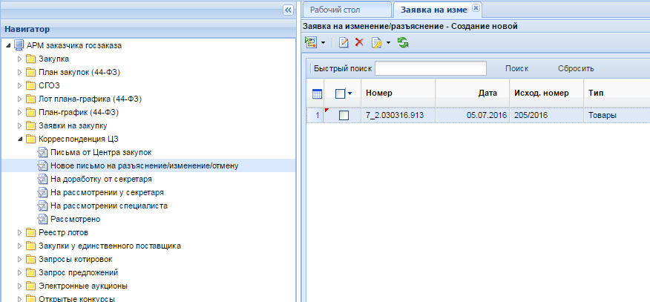

Далее необходимо подкрепить файл с письмом заказчика и подписать его электронной подписью. Для этого необходимо открыть для редактирования заявку на изменение/разъяснение/отмену (двойным щелчком мыши или нажав кнопку «Редактировать».
Затем необходимо работать с письмом по аналогии с заявкой на закупку:
- подкрепить файл письма и подписать его электронной подписью руководителя заказчика;
- сохранить и закрыть электронную форму письма;
- подписать заявку на изменение/разъяснение/отмену;
- отправить по маршруту.
После рассмотрения Центром входящего письма, оно перейдет в фильтр «Рассмотрено».

7. РАБОТА КОМИССИИ ПО ОСУЩЕСТВЛЕНИЮ ЗАКУПКИ
В силу статьи 39 Федерального закона № 44-ФЗ для определения поставщиков (подрядчиков, исполнителей) создается комиссию по осуществлению закупок.
Приказ о создании комиссии и об утверждении порядка ее работы издается Центром. В состав комиссии включаются представители заказчика и Центра. Общее число членов аукционной и конкурсной комиссии не может быть менее 5 человек.
В целях исключения конфликта интересов не могут быть членами комиссии лица, лично заинтересованные в результатах определения поставщиков (подрядчиков, исполнителей), в том числе физические лица, подавшие заявки на участие в таком определении или состоящие в штате организаций, подавших данные заявки, либо физические лица, на которых способны оказать влияние участники закупки (в том числе физические лица, являющиеся участниками (акционерами) этих организаций, членами их органов управления, кредиторами указанных участников закупки), либо физические лица, состоящие в браке с руководителем участника закупки, либо являющиеся близкими родственниками (родственниками по прямой восходящей и нисходящей линии (родителями и детьми, дедушкой, бабушкой и внуками), полнородными и неполнородными (имеющими общих отца или мать) братьями и сестрами), усыновителями руководителя или усыновленными руководителем участника закупки..

ВНИМАНИЕ: ДЕЛЕГИРОВАНИЕ ЧЛЕНОМ КОМИССИИ СВОИХ ПОЛНОМОЧИЙ ДРУГИМ ЛИЦАМ НЕ ДОПУСКАЕТСЯ.

Замена члена комиссии – сотрудника заказчика производится на основании письма от заказчика путем внесения изменений в изданный Центром приказ.

ВНИМАНИЕ: ЧЛЕНЫ КОМИССИИ ОБЯЗАНЫ ПРИНИМАТЬ УЧАСТИЕ В ЕЕ РАБОТЕ! ПРОПУСК ЗАСЕДАНИЙ КОМИССИЙ БЕЗ УВАЖИТЕЛЬНЫХ ПРИЧИН НЕ ДОПУСКАЕТСЯ.

Для указания сведений о членах комиссии в заявке на закупку следует открыть справочник «Справочник членов комиссии» и по кнопке «Создать» вызвать форму заполнения данных нового члена комиссии. Обязательными для заполнения являются поля: «ФИО», «Связанная организация», «Статус». Значение в поле «Должность» заполняется путем выбора из справочника должностей (при отсутствии необходимой должности следует зайти в справочник должностей и создать (не отредактировать) требуемую должность.
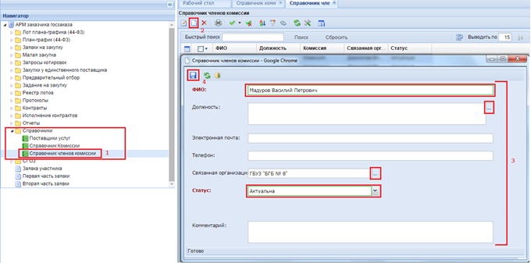
ВНИМАНИЕ: В ПОЛЕ «ДОЛЖНОСТЬ» ОБЯЗАТЕЛЬНО УКАЗАНИЕ НАИМЕНОВАНИЯ ДОЛЖНОСТИ, СТРУКТУРНОГО ПОДРАЗДЕЛЕНИЯ И ОРГАНИЗАЦИИ (например: ведущий эксперт отдела организации закупок работ, услуг государственного казенного учреждения Рязанской области «Центр закупок Рязанской области»).

После заполнения всех необходимых полей следует сохранить запись о новом члене комиссии, воспользовавшись кнопкой «Сохранить».
Если в справочнике членов комиссии существует введенное раньше неактуальное значение, перед созданием нового значения, необходимо открыть для редактирования устаревшую запись, указать статус «Не актуальна» и сохранить запись.

8. ОСОБЕННОСТИ ОСУЩЕСТВЛЕНИЯ ЗАКУПОК СТРОИТЕЛЬНЫХ РАБОТ

Для определения и обоснования начальной (максимальной) цены контракта используется проектно-сметный метод (статья 22 Федерального закона № 44-ФЗ)

К участникам закупки в равной степени предъявляется требование о членстве в саморегулируемой организации в области строительства (статья 31 Федерального закона № 44-ФЗ)

К участникам закупки в равной степени предъявляется требование о наличии опыта исполнения контрактов на выполнение работ по строительству (Постановление Правительства РФ от 04.02.2015 № 99 «Об установлении дополнительных требований к участникам закупки отдельных видов товаров, работ, услуг, случаев отнесения товаров, работ, услуг к товарам, работам, услугам, которые по причине их технической и (или) технологической сложности, инновационного, высокотехнологичного или специализированного характера способны поставить, выполнить, оказать только поставщики (подрядчики, исполнители), имеющие необходимый уровень квалификации, а также документов, подтверждающих соответствие участников закупки указанным дополнительным требованиям»)

Строительные работы входят в перечень работ, в случае осуществления закупок которых заказчик обязан проводить аукцион в электронной форме (Распоряжение Правительства РФ от 21.03.2016 № 471-р)


В первой части заявки участник предоставляет исключительно согласие выполнение работы на условиях, предусмотренных документацией об электронном аукционе и не подлежащих изменению по результатам проведения электронного аукциона (такое согласие дается с применением программно-аппаратных средств электронной площадки) (статья 66 Федерального закона № 44-ФЗ)


Заказчик при определении подрядчика вправе установить в извещении об осуществлении закупки требование к подрядчику, не являющемуся субъектом малого предпринимательства или социально ориентированной некоммерческой организацией, о привлечении к исполнению контракта субподрядчиков из числа субъектов малого предпринимательства, социально ориентированных некоммерческих организаций (Постановление Правительства РФ от 23.12.2016 № 1466 «Об утверждении типовых условий контрактов, предусматривающих привлечение к исполнению контрактов субподрядчиков, соисполнителей из числа субъектов малого предпринимательства, социально ориентированных некоммерческих организаций»)

При осуществлении закупок строительных работ устанавливаются виды и объем работ по строительству, реконструкции объектов капитального строительства, которые подрядчик обязан выполнить самостоятельно без привлечения других лиц к исполнению своих обязательств по контракту (Постановление Правительства РФ от 15.05.2017 № 570 «Об установлении видов и объемов работ по строительству, реконструкции объектов капитального строительства на территории Российской Федерации, которые подрядчик обязан выполнить самостоятельно без привлечения других лиц к исполнению своих обязательств по государственному и (или) муниципальному контрактам, и о внесении изменений в Правила определения размера штрафа, начисляемого в случае ненадлежащего исполнения заказчиком, поставщиком (подрядчиком, исполнителем) обязательств, предусмотренных контрактом (за исключением просрочки исполнения обязательств заказчиком, поставщиком (подрядчиком, исполнителем), и размера пени, начисляемой за каждый день просрочки исполнения поставщиком (подрядчиком, исполнителем) обязательства, предусмотренного контрактом»)



При составлении графика выполнения строительно-монтажных работ и графика оплаты выполненных по контракту следует руководствоваться соотвествующей Методикой (Приказ Минстроя России от 05.06.2018 № 336/пр «Об утверждении Методики составления графика выполнения строительно-монтажных работ и графика оплаты выполненных по контракту (договору), предметом которого являются строительство, реконструкция объектов капитального строительства, работ»)

